Министерство образования Республики Беларусь

Учреждение образования

БЕЛОРУССКИЙ ГОСУДАРСТВЕННЫЙ УНИВЕРСИТЕТ

ИНФОРМАТИКИ И РАДИОЭЛЕКТРОНИКИ

Факультет компьютерных систем и сетей

Кафедра программного обеспечения информационных технологий

Дисциплина: Сетевые технологии и администрирование операционных систем (СТиАОС)

ОТЧЕТ

по практическому занятию № 1

Тема работы: Whireshark

Выполнил

студент: гр. 151003 Барановский Р.А.

Проверил: Шамына А.Ю.

Минск 2024

**Вариант 3**

Задание 1

Фильтр отображения:



Результат:

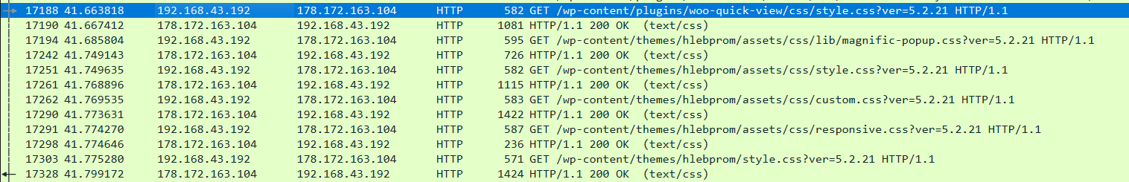

Запрос:

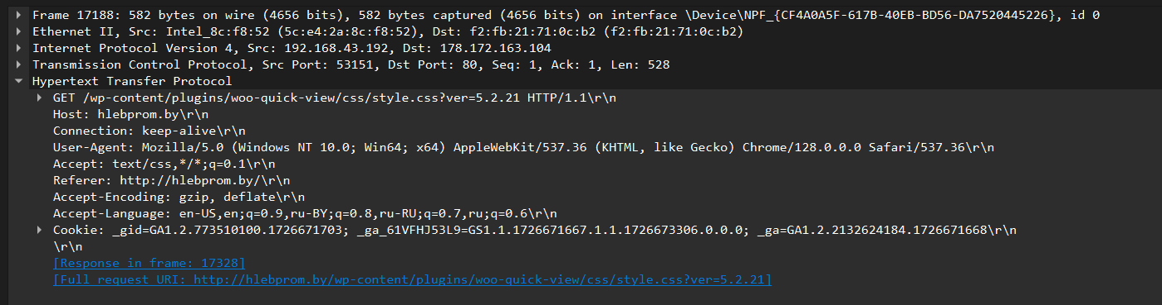

Ответ:

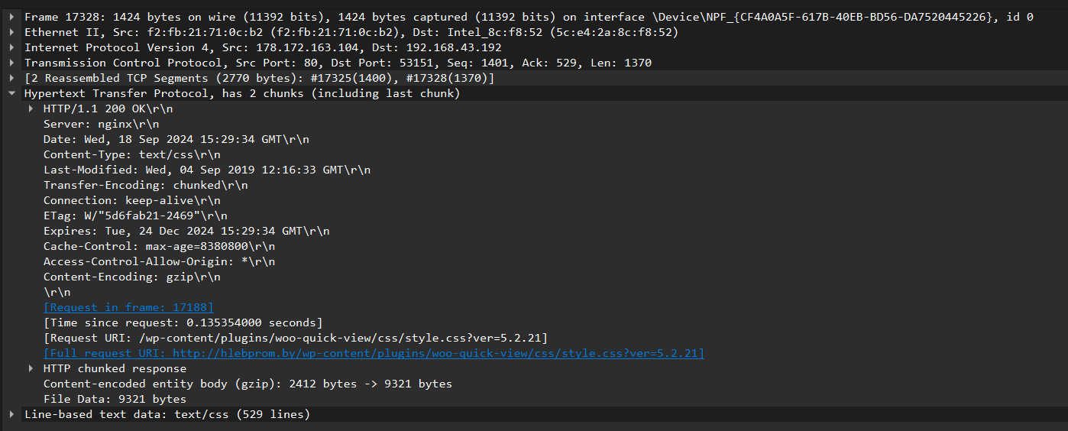

Задание 4

Результат:

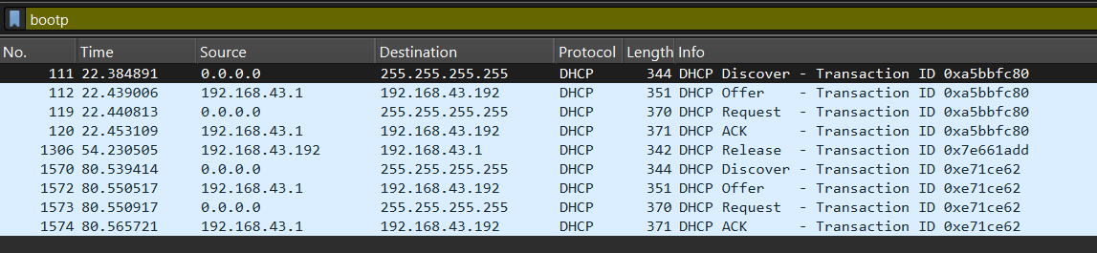

DHCP работает поверх UDP.

discover – сообщение от клиента всех узлам сети

offer – DHCP-сервер отправляет свободный ip-адрес клиенту

request – клиент подтверждает, что будет использовать полученный ip

ACK – сервер подтверждает, что закрепил ip за клиентом

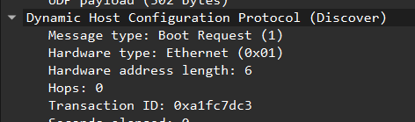

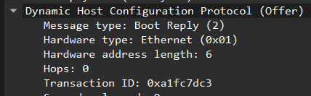

И т.д., т.е. в рамках транзакции



ip-адрес источника

Задание 8

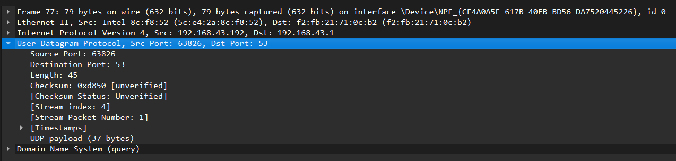

Длина каждого поля заголовка равна двум байтам. Максимальная длина поля данных в байтах равна 65527. Максимальный номер порта - 65535.

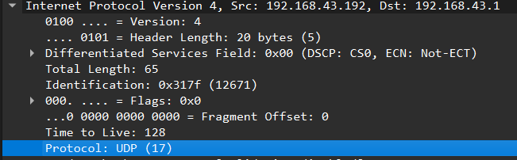

Номер протокола – 17(0x11)